Жителей столицы приглашают присоединиться к выездам в приюты для животных в мае
16.05.2024
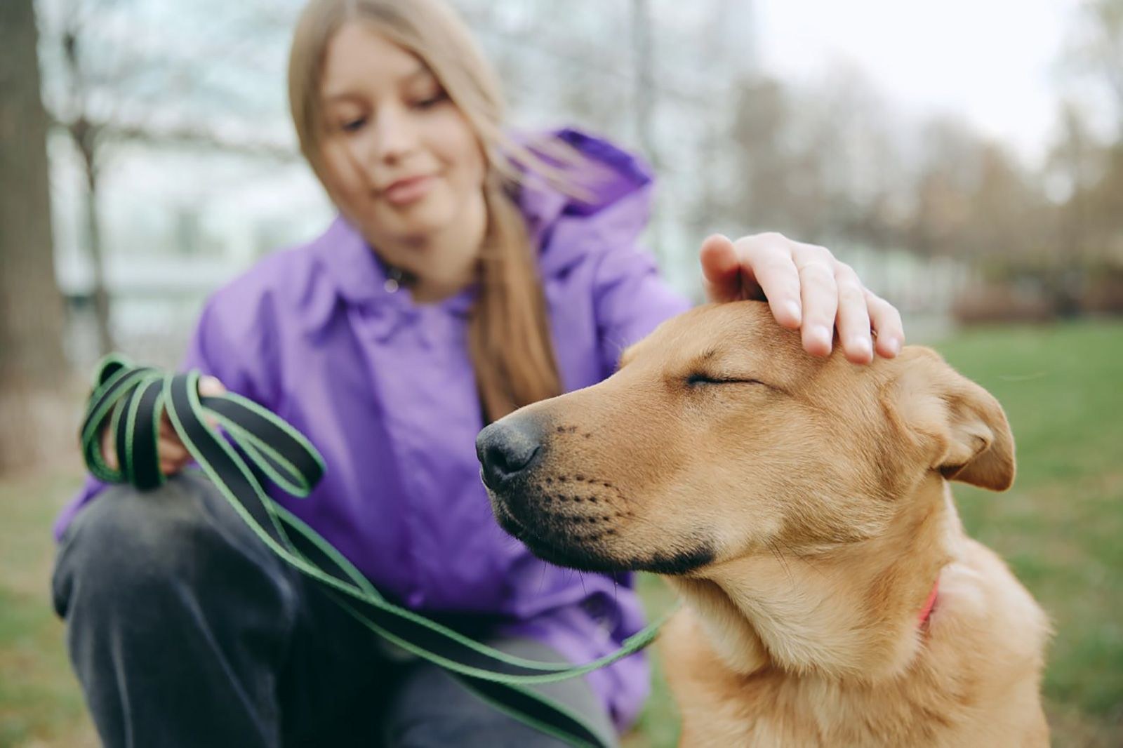
16.05.2024.
До конца мая москвичей приглашают присоединиться к еженедельным выездам в центры помощи и приюты для бездомных животных, регистрация на них открыта на сайте ресурсного центра «Мосволонтер». Об этом сообщается на официальном сайте мэра столицы.
«В городских приютах всегда нужна помощь волонтеров, готовых приезжать и общаться с животными. Такое взаимодействие важно, чтобы четвероногие перестали бояться людей и шума города, знали, как реагировать на других животных во время прогулки. Волонтеры могут помочь, даже если расскажут о животных или сделают их фотографии: ведь чем больше людей узнают о том, какие подопечные приютов красивые, добрые и преданные, тем больше шансов у них обрести новый дом», – приводятся в сообщении слова директора ресурсного центра «Мосволонтер» Александра Левит.
В мае пройдет 15 выездов в гости к четвероногим в приюты Москвы и Московской области. Курируют встречи координаторы движения «Погуляй собаку». С начала 2023-го для москвичей прошло свыше 100 таких поездок, в том числе более 40 из них — в этом году.
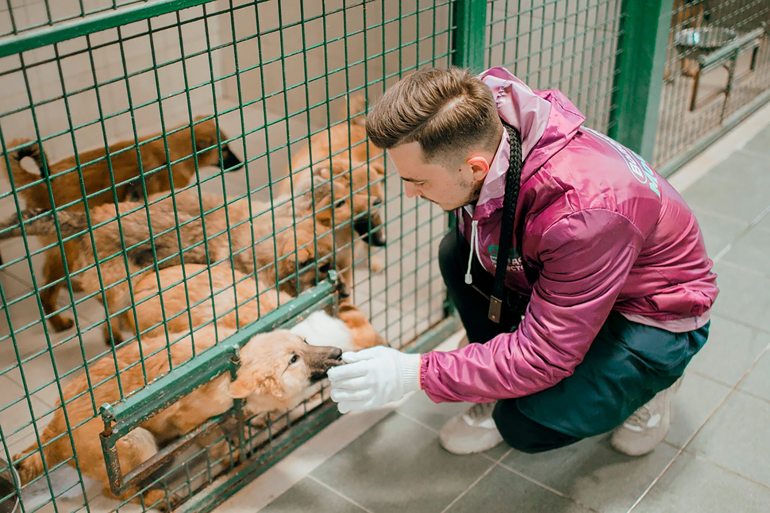
18 мая горожане могут посетить приюты «Биозона» или «Домашний, Балашиха», 19 мая — приют «Ника». 25 мая гостей будут ждать хвостатые в приюте «Домашний, Анино», 26 мая — в «Велесе». Присоединиться к поездкам приглашают всех желающих. Волонтеров младше 18 лет должен сопровождать один из родителей.
С собой можно привезти корм, медикаменты или необходимый инвентарь. Встречи с хвостатыми длятся обычно около двух с половиной часов — с 11:00 до 13:30. Во время выездов можно погулять с животными или помочь в выполнении хозяйственных работ. За труд будут проставлены часы в электронной книжке волонтера. Они появятся в личном кабинете участника в течение двух недель.

После регистрации на выезд добровольцев добавят в чат, где организаторы расскажут о потребностях приюта, а также о том, что лучше взять с собой, как одеться, добраться до места и спланировать маршрут. Можно будет объединиться с другими волонтерами, чтобы доехать до места назначения вместе.
Москвичам рекомендуют брать сменную одежду — штаны, кофту, куртку или футболку, перчатки и обувь. Собаки очень рады вниманию людей, могут выражать свои эмоции бурно и испачкать гостя во время игр или прогулки.
Если есть желание и возможность принести с собой лакомства для животных, об этом обязательно нужно сказать администратору приюта. В приюте всегда нужны любые сухие корма и консервы для собак и стерилизованных кошек. Старые чистые полотенца и постельное белье тоже не будут лишними. Без ведома сотрудников кормить собак нельзя: некоторые животные соблюдать особую диету и питаются только специальными кормами.
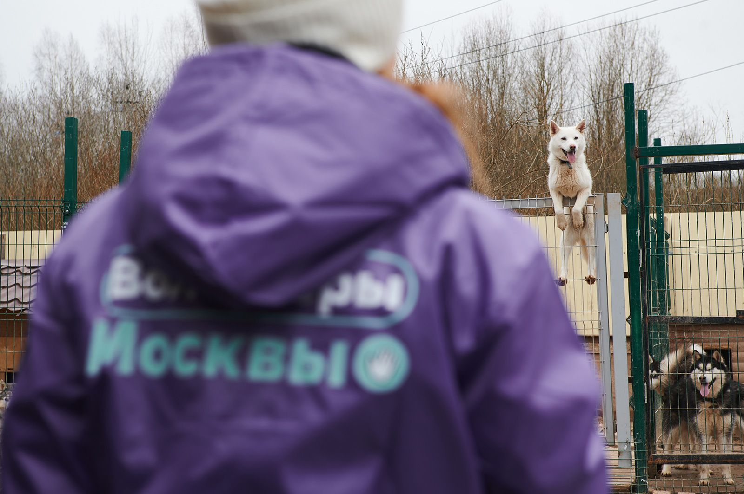
Для прогулок и ухода за животными можно передать шлейки, поводки и ошейники, пуходерки и фурминаторы. Пригодятся и медикаменты, список которых опубликован на сайте приюта «Домашний». В весенне-летний сезон очень актуальны препараты от клещей для животных весом 20–60 килограммов.
Волонтер, который выгуливает собаку, должен крепко держать поводок и не подходить близко к другим четвероногим. Кроме того, нельзя, чтобы во время прогулки на специально отведенной территории встречались щенки и взрослые животные.
Часто на вольерах написаны забавные клички подопечных. Например, в приюте «Ника» живут Вишня, Боцман, Терминатор, Джеймс Бонд и Сметан Сметаныч. Как правило, их придумывают волонтеры, которые доставляют четвероногих, или сотрудники. Такие клички привлекают внимание: услышав или увидев необычное имя животного, человек может его запомнить или захочет узнать его историю. Иногда это заканчивается тем, что подопечные обретают дом и уезжают к любящим хозяевам. Новые владельцы могут поменять имя, когда заберут питомца.
Для столичных добровольцев, готовых помогать животным, ресурсный центр «Мосволонтер» подготовил бесплатный онлайн-курс по направлению зооволонтерства. Каждый желающий может повысить компетенции в сфере защиты бездомных четвероногих.
Летом выезды в городские приюты также будут проходить еженедельно. Регистрация на них откроется в конце мая на сайте.
Узнать больше о волонтерстве в столице можно на портале ресурсного центра «Мосволонтер», а также на странице организации в социальной сети «ВКонтакте» и в телеграм-канале.

Адрес страницы: http://sao.mos.ru/presscenter/news/detail/12372463.html
Префектура Северного административного округа города Москвы

